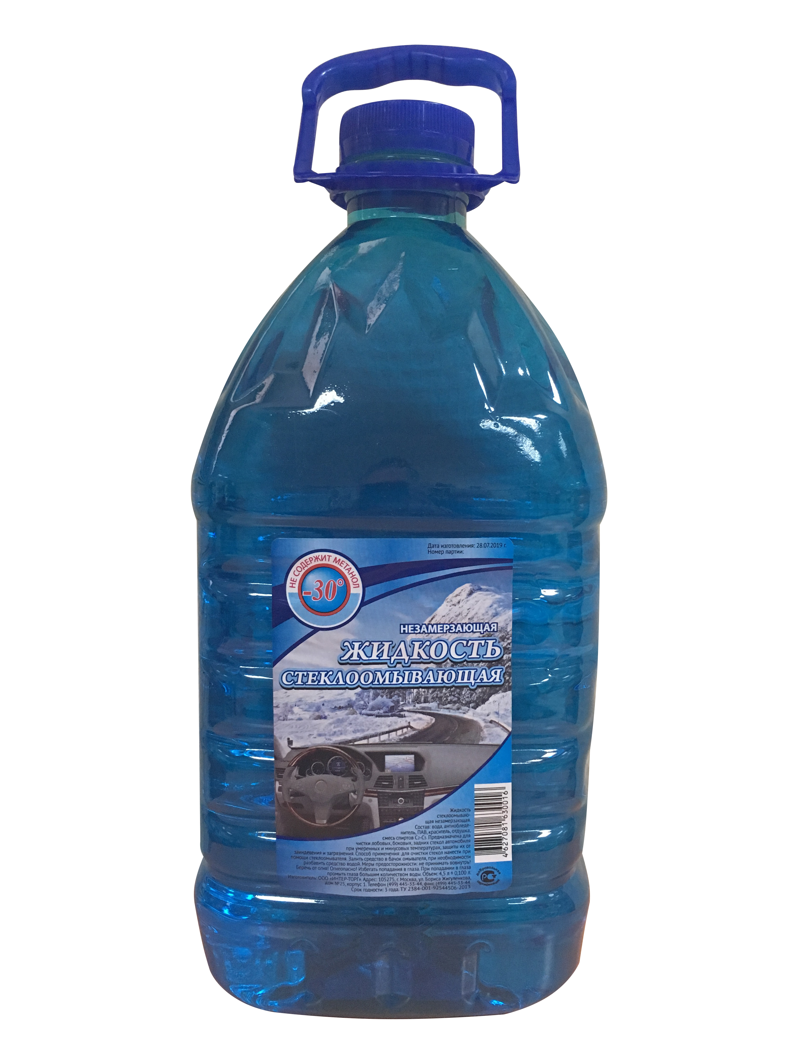
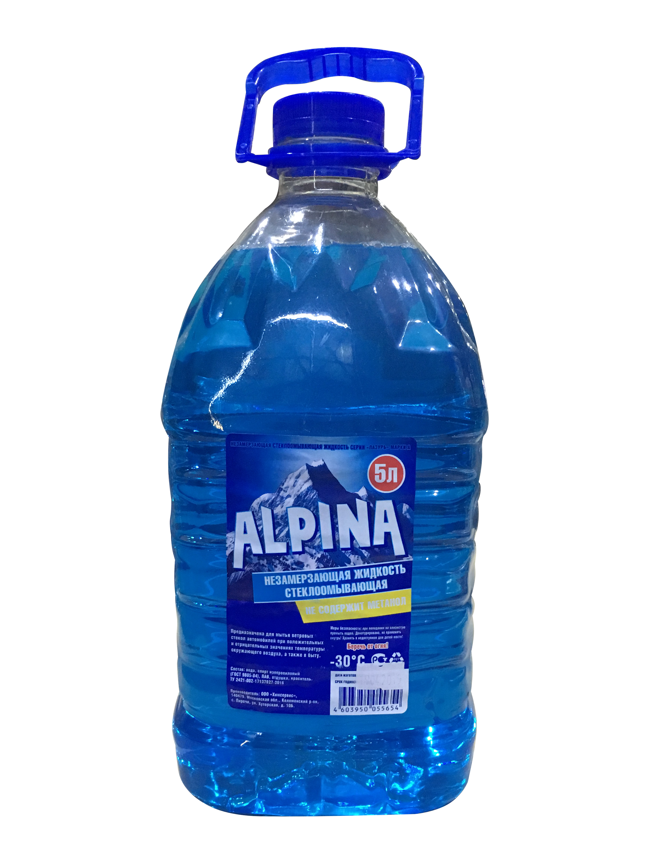
Жидкость стеклоомывающая низкозамерзающая «БЮДЖЕТ»
Прайс

Наименование | Фактический градус кристаллизации | Безнал | Нал
Жидкость стеклоомывающая зимняя пэт/бут 4,5л  Этикетка - 30⁰С | - 15⁰С | 57 руб. | 55 руб.
 | - 20⁰С | 61 руб. | 59 руб.
 | - 25⁰С | 65 руб. | 63 руб.
 | - 30⁰С | 71 руб. | 69 руб.

- Цены указаны от 4500 шт.
- Продукция сертифицирована
- Жидкость без резкого запаха с приятным ароматом
- Привлекательный товарный вид
- Срок исполнения заказа от 3-х дней с момента оплаты заказа

